3. Ví dụ
3.1 Kết quả khi double click vào file lab2_1a.html:

3.2 Kết quả khi double click vào file lab2_1b.php:
=> Vì là file .php không thể chạy trực tiếp trên trình duyệt chỉ có thể mở bằng trình soạn code
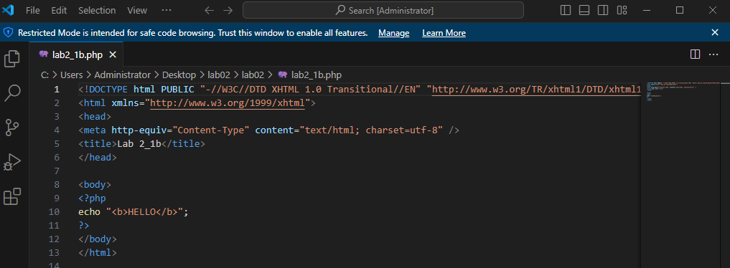

3.3 Kết quả sau khi chép thư mục lab2 vào thư mục gốc web server và chạy localhost

3.4 Code của file Lab2_1a.html
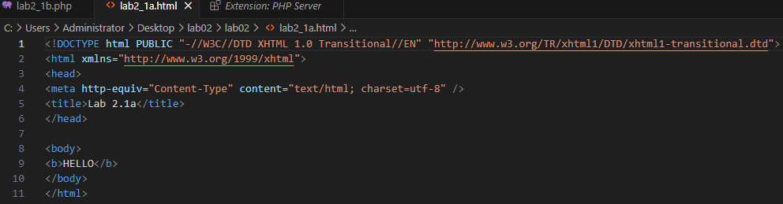
Code của file Lab2_1b.php
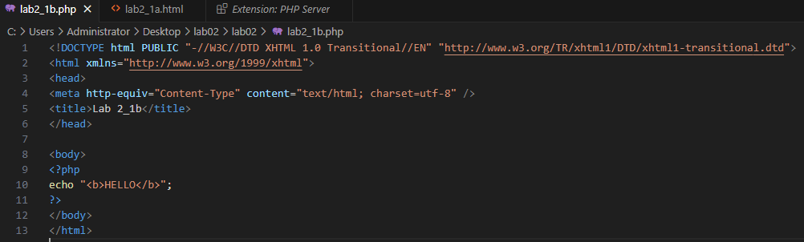
Xem source code file Lab2_1b.php trên trình duyệt: Chuột phải chọn Kiểm tra, trình duyệt sẽ tự biên dịch mã php thành html
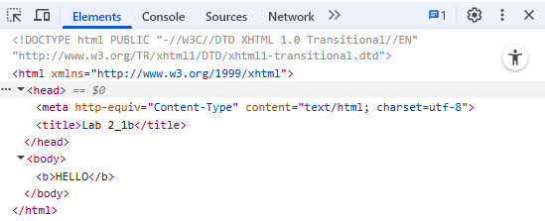
3.6 File lab2_3.php
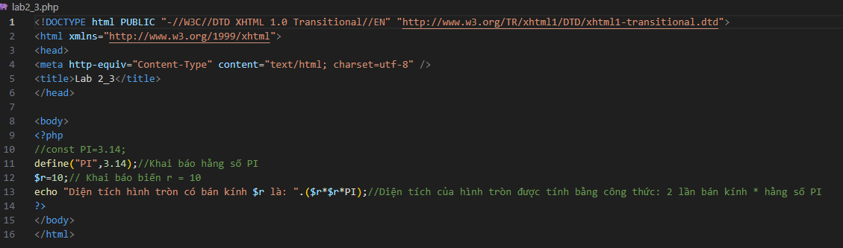

3.7
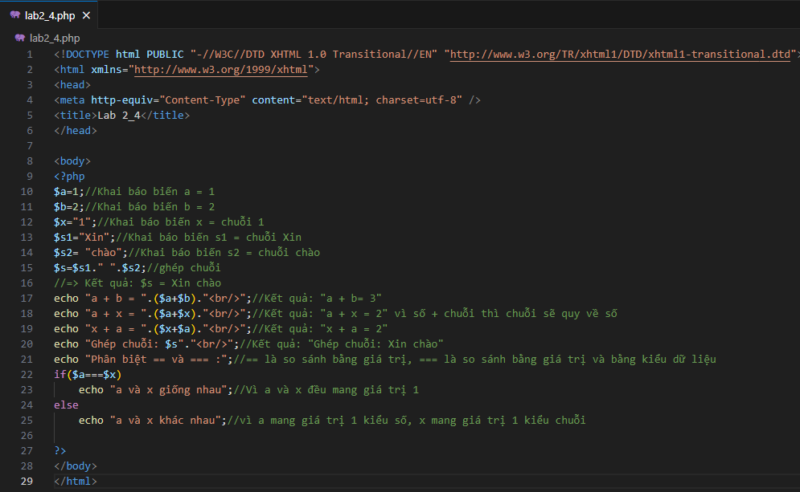

3.8
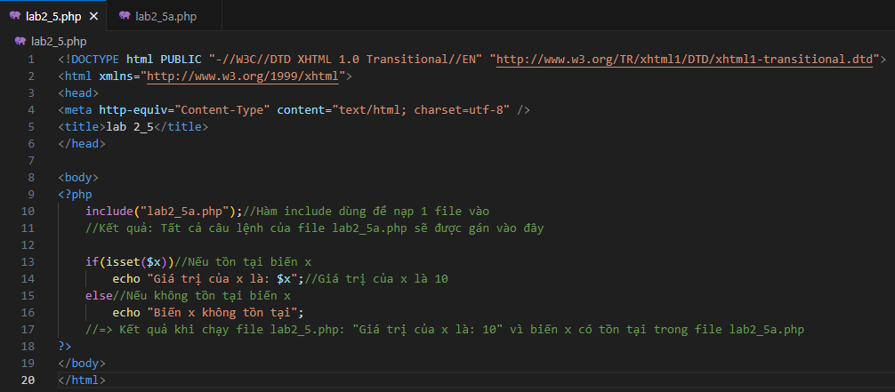

4. Vận dụng
4.1 Kết quả khi xóa bỏ global
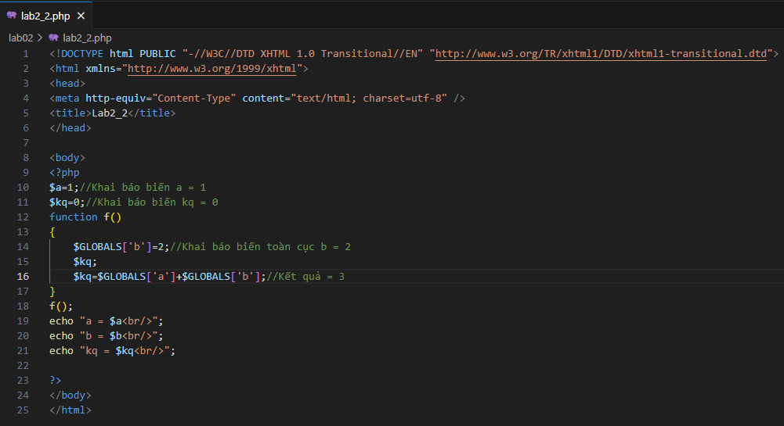
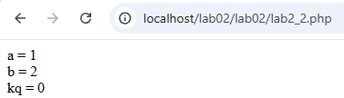
Vì global dùng để khai báo biến toàn cục. Khi biến kq không có global nó sẽ không dùng được bên ngoài hàm f()
4.2 Ngoài cách khai báo const PI = 3.14 để khai báo hằng số thì có thể dùng define(PI, 3.14)
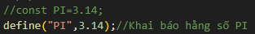
4.3 Phép so sánh dòng 21 xác đinh a và x khác nhau vì phép so sánh === điều kiện đúng là phải vừa bằng giá trị vừa bằng kiểu dữ liệu. Trong khi đó a mang giá trị 1 kiểu số còn x mang giá trị 1 kiểu chuỗi. Để xuất ra kết quả a và x giống nhau, ta có thể đổi a thành kiểu chuỗi hoặc đổi x thành kiểu số
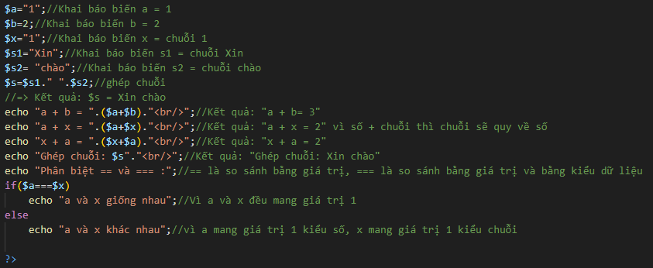
Kết quả:
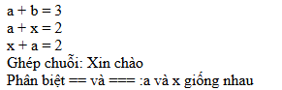
4.4
Comment dòng 10 trong file lab2_5.php:
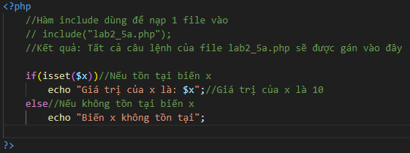
Kết quả:

Vì khi ta comment dòng 10 hàm include không được thực thi, không nạp đượ file lab2_5a.php vào nên biến x không có giá trị.
4.5
Thêm hàm include(lab2_5b.php) và bỏ comment dòng 10 trong file lab2_5.php
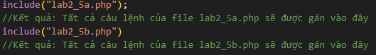
Kết quả khi chạy file lab2_5.php đã được đổi tên thành vd4_5.php

Giá trị của x = 20 vì trong file lab2_5b.php khai báo biến $x+= 10;

4.6
Thêm hàm include(lab2_5.php) 1 lần nữa vào file vd4_5.php
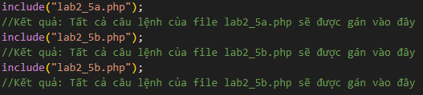
Kết quả khi chạy file vd4_5.php đã được đổi tên thành vd4_6.php

Giá trị của x = 30 vì lệnh $x+= 10 được thực thi 2 lần
4.7
Thay include(lab2_5b.php) thành include_once(lab2_5b.php)
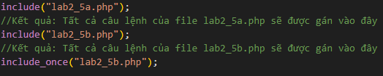
Kết quả khi chạy file vd4_7.php

Giá trị của x = 20 vì include_once không cho phép nạp file trùng. Ở trên ta đã có lệnh include(lab2_5b.php) rồi nên lệnh include_once(lab2_5b.php) sẽ không có tác dụng
4.8
Thay include bằng require trong file lab4_7.php
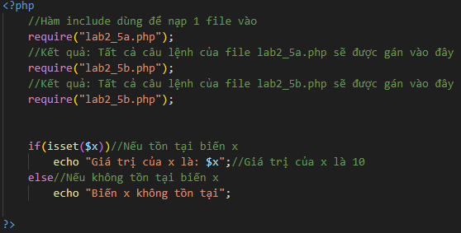

Kết quả khi chạy file lab4_7.php đã được đổi tên thành lab4_7b.php

Giá trị của x vẫn là 30 vì include với require cơ bản không khác nhau
4.9 Kết quả khi xóa file lab2_5b.php
File sử dụng lệnh include
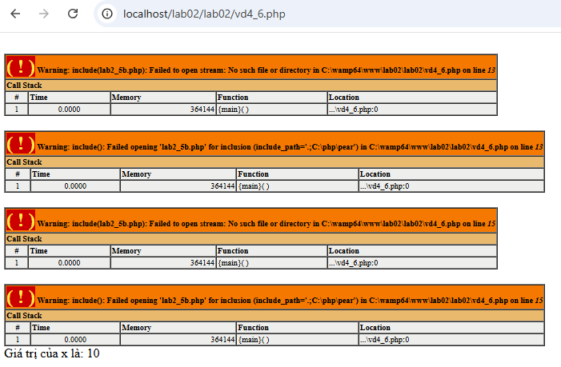
File sử dụng lệnh require
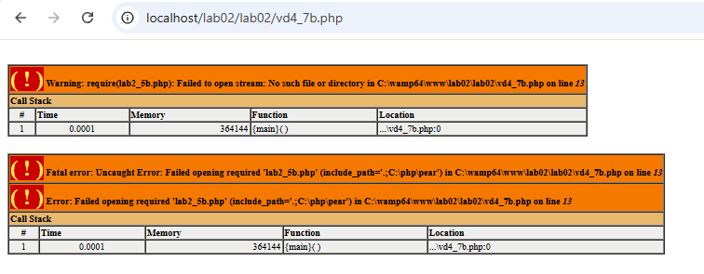
Điểm khác nhau: include gặp lỗi vẫn chạy tiếp, require gặp lỗi thì dùng luôn
5. Nâng cao
5.1
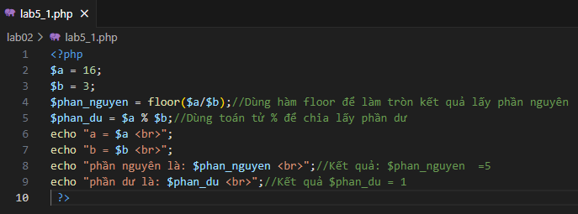
Kết quả khi chạy file lab5_1
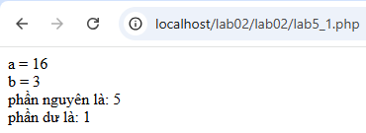
5.2
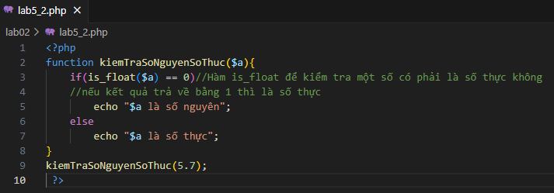
Kết quả khi chạy lab5_2.php
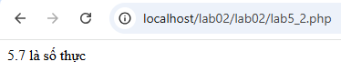
5.3
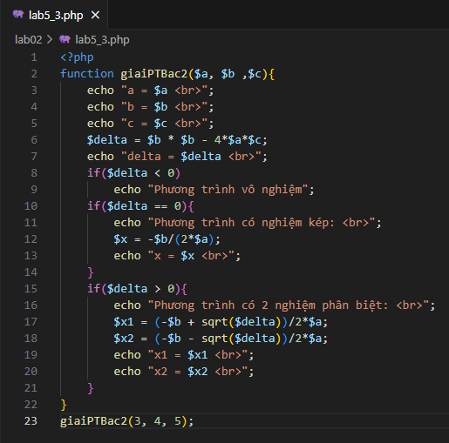

Trường hợp delta < 0
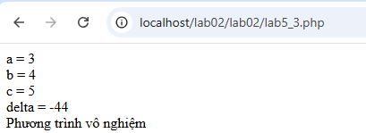
Trường hợp delta = 0
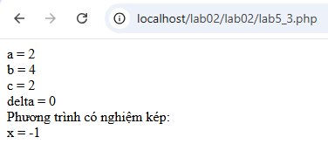
Trường hợp delta > 0
